CÔNG NGHỆ
PHẦN 1. CÔNG NGHỆ VÀ ĐỜI SỐNG
BÀI 3. SỬ DỤNG QUẠT ĐIỆN ( Tiết 1)
Thời gian thực hiện: ngày tháng năm 202

I. YÊU CẦU CẦN ĐẠT
1. Kiến thức, kĩ năng:
- Nêu được tác dục và mô tả được các bộ phận của quạt điện.
- Nhận biết được một số loại quạt điện thong dụng.
- Xác định vị trí đặt quạt; bật, tắt, điều chỉnh được tốc đọ quạt phù hợp với yêu cầu ử dụng.
- Nhận biết và phòng tránh được những tình huống mất an toàn khisuwr dụng quạt điện.
2. Phẩm chất và năng lực:
- Năng lực chung: tự chủ, tự học; giao tiếp và hợp tác; giải quyết vấn đề và sáng tạo
- Phẩm chất: chăm chỉ; trung thực; trách nhiệm
3. Năng lực công nghệ:
- Đánh giá công nghệ
- Sử dụng công nghệ
- Giao tiếp công nghệ
II. THIẾT BỊ DẠY HỌC
1. GV:
- SGV, SHS
- Quạt điện, sơ đồ cấu tạo quạt điện
- Hình ảnh một số loại quạt thông dụng
2. HS: SHS, một số hình ảnh cácloại quạt

III. CÁC HOẠT ĐỘNG DẠY HỌC CHỦ YẾU;
HOẠT ĐỘNG CỦA GV | HOẠT ĐỘNG CỦA HS
1. HĐ khởi động  * Mục tiêu: Kích thích sự tò mò, khám phá kiến thức của HS  * Cách tiến hành:  - GV hướng dẫn HS quan sát hình ảnh trang 18 trong SHS và mô tả lại tình huống trong hình.  - GV gợi ý và hướng dẫn HS đặt một số câu hỏi liên quan đến việc sử dụng quạt điện.  - GV nêu: Để tìm hiểu và trả lời các thắc mắc, chúng ta sẽ cùng tìm hiểu bài 3 Sử dụng quạt điện (t1), chúng ta sẽ cùng tìm hiểu tác dụng và cấu tạo của quạt điện.  - GV ghi tựa bài và gọi HS đọc lại tựa bài.  2. HĐ khám phá kiến thức  Hoạt động 1: Tìm hiểu về các bộ phận chính của quạt điện  * Mục tiêu: HS mô tả được các bộ phận chính của quạt điện.  * Cách tiến hành:  - GV tổ chức cho HS quan sát sơ đồ cấu tạo quạt điện trong SHS và chỉ trên vật thật để hoàn thành yêu cầu: Em hãy quan sát hình dưới và nêu tên các bộ phận chính của quạt điện.  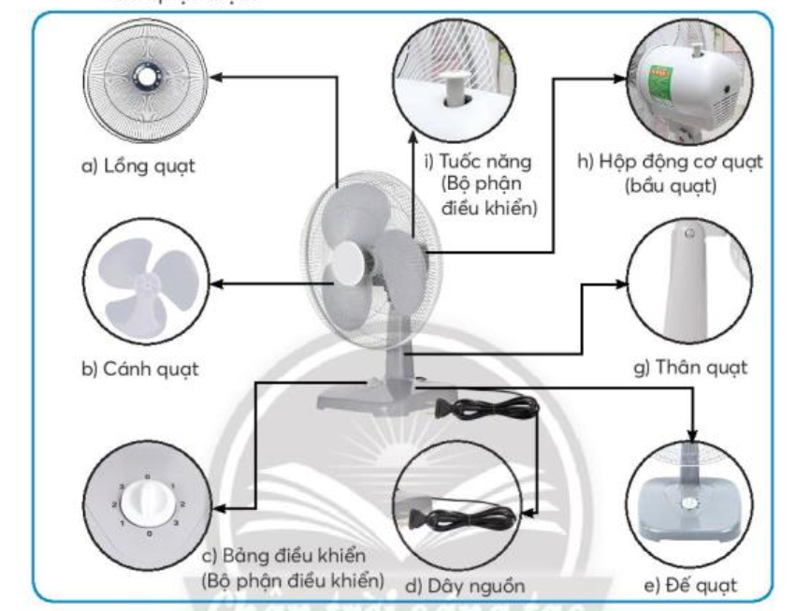  - Gọi HS chỉ tên trên vật thật  - Gọi HS khác nhận xét.  - GV nhận xét – khen ngợi  - Kết luận: Các bộ phận của quạt điện thường gồm: lồng quạt, cánh quạt, thân quạt, đế quạt, hộp động cơ, các bộ phận điều khiểu (tuốc năng và bảng điều khiểu), dây nguồn.  Hoạt động 2: Tìm hiểu tác dụng các bộ phận chính trong quạt.  * Mục tiêu: HS nêu được các bộ phận chính của quạt.  * Cách tiến hành:  - GV hướng dẫn HS hoàn thành các yêu cầu:  + Em hãy chọn tác dụng được mô tả trong bảng dưới đây ứng với bộ phận chính của quạt điện trong hình.  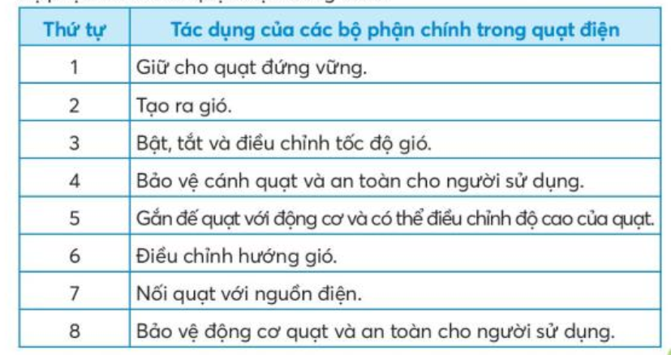  - GV cho HS thảo luận nhóm 4 để tìm tác dụng được mô tả trong bảng dưới đây ứng với bộ phận chính của quạt điện  - Gọi HS trình bày  - Gọi HS nhận xét  - GV nhận xét – khen ngợi  - Kết luận: Tác dụng của các bộ phận chính trong quạt:  + Để quạt giữ cho quạt đứng vững  + Cánh quạt: tạo ra gió  + Bảng điều khiển (bộ phận điều khiển): bật, tắt và điều khiển tốc đọ cánh quạt.  + Lồng quạt: bảo vệ cánh quạt và an toàn cho người sử dụng  + Thân quạt: gắn đẻ quạt với động cơ và có thể điều chỉnh đô cao của quạt.  + Tuốc năng ( bộ phận điều khiển): điều chỉnh hướng gió.  + Dây nguồn: nối quạt và nguồn điện.  + Hộp động cơ quạt (bầu quạt): bảo vệ động cơ quạt và an toàn cho người sử dụng  3. Củng cố, dặn dò  - Gọi HS nhắc lại kiến thức vừa học  - Nhận xét tiết học  - Dặn HS về xem lại bài | - HS lắng nghe và thực hiện  - HS lắng nghe và trả lời  - HS lắng nghe  - HS đọc tựa bài  - HS chỉ tên  - HS lắng nghe  - HS lắng nghe  - HS thảo luận  - HS trình bày  - HS lắng nghe  - HS lắng nghe  - HS lắng nghe và thực hiện
  Bộ phận | Tác dụng các bộ phận chính của quạt điện
  Đế quạt | Giữ cho quạt đứng vững.
  Cánh quạt | Tạo ra gió.
  Bảng điều khiển | Bật, tắt và điều chỉnh tốc độ gió.
  Lồng quạt | Bảo vệ cánh quạt và an toàn cho người sử dụng.
  Thân quạt | Gắn đế quạt với động cơ và có thể điều chỉnh độ cao của quạt.
  Tuốc năng | Điều chỉnh hướng gió.
  Dây nguồn | Nối quạt với nguồn điện.
  Hộp động cơ quạt | Bảo vệ động cơ quạt và an toàn cho người sử dụng.
IV. Điều chỉnh sau bài dạy:
.................................................................................................................................
.................................................................................................................................
.................................................................................................................................
CÔNG NGHỆ
PHẦN 1. CÔNG NGHỆ VÀ ĐỜI SỐNG
BÀI 3. SỬ DỤNG QUẠT ĐIỆN ( Tiết 1)
Thời gian thực hiện: ngày tháng năm 202

I. YÊU CẦU CẦN ĐẠT
1. Kiến thức, kĩ năng:
- Nêu được tác dục và mô tả được các bộ phận của quạt điện.
- Nhận biết được một số loại quạt điện thong dụng.
- Xác định vị trí đặt quạt; bật, tắt, điều chỉnh được tốc đọ quạt phù hợp với yêu cầu ử dụng.
- Nhận biết và phòng tránh được những tình huống mất an toàn khisuwr dụng quạt điện.
2. Phẩm chất và năng lực:
- Năng lực chung: tự chủ, tự học; giao tiếp và hợp tác; giải quyết vấn đề và sáng tạo
- Phẩm chất: chăm chỉ; trung thực; trách nhiệm
3. Năng lực công nghệ:
- Đánh giá công nghệ
- Sử dụng công nghệ
- Giao tiếp công nghệ
II. THIẾT BỊ DẠY HỌC
1. GV:
- SGV, SHS
- Quạt điện, sơ đồ cấu tạo quạt điện
- Hình ảnh một số loại quạt thông dụng
2. HS: SHS, một số hình ảnh cácloại quạt

III. CÁC HOẠT ĐỘNG DẠY HỌC CHỦ YẾU;
HOẠT ĐỘNG CỦA GV | HOẠT ĐỘNG CỦA HS
1. HĐ khởi động  * Mục tiêu: Kích thích sự tò mò, khám phá kiến thức của HS  * Cách tiến hành:  - GV hướng dẫn HS quan sát hình ảnh trang 18 trong SHS và mô tả lại tình huống trong hình.  - GV gợi ý và hướng dẫn HS đặt một số câu hỏi liên quan đến việc sử dụng quạt điện.  - GV nêu: Để tìm hiểu và trả lời các thắc mắc, chúng ta sẽ cùng tìm hiểu bài 3 Sử dụng quạt điện (t1), chúng ta sẽ cùng tìm hiểu tác dụng và cấu tạo của quạt điện.  - GV ghi tựa bài và gọi HS đọc lại tựa bài.  2. HĐ khám phá kiến thức  Hoạt động 1: Tìm hiểu về các bộ phận chính của quạt điện  * Mục tiêu: HS mô tả được các bộ phận chính của quạt điện.  * Cách tiến hành:  - GV tổ chức cho HS quan sát sơ đồ cấu tạo quạt điện trong SHS và chỉ trên vật thật để hoàn thành yêu cầu: Em hãy quan sát hình dưới và nêu tên các bộ phận chính của quạt điện.  - Gọi HS chỉ tên trên vật thật  - Gọi HS khác nhận xét.  - GV nhận xét – khen ngợi  - Kết luận: Các bộ phận của quạt điện thường gồm: lồng quạt, cánh quạt, thân quạt, đế quạt, hộp động cơ, các bộ phận điều khiểu (tuốc năng và bảng điều khiểu), dây nguồn.  Hoạt động 2: Tìm hiểu tác dụng các bộ phận chính trong quạt.  * Mục tiêu: HS nêu được các bộ phận chính của quạt.  * Cách tiến hành:  - GV hướng dẫn HS hoàn thành các yêu cầu:  + Em hãy chọn tác dụng được mô tả trong bảng dưới đây ứng với bộ phận chính của quạt điện trong hình.  - GV cho HS thảo luận nhóm 4 để tìm tác dụng được mô tả trong bảng dưới đây ứng với bộ phận chính của quạt điện  - Gọi HS trình bày  - Gọi HS nhận xét  - GV nhận xét – khen ngợi  - Kết luận: Tác dụng của các bộ phận chính trong quạt:  + Để quạt giữ cho quạt đứng vững  + Cánh quạt: tạo ra gió  + Bảng điều khiển (bộ phận điều khiển): bật, tắt và điều khiển tốc đọ cánh quạt.  + Lồng quạt: bảo vệ cánh quạt và an toàn cho người sử dụng  + Thân quạt: gắn đẻ quạt với động cơ và có thể điều chỉnh đô cao của quạt.  + Tuốc năng ( bộ phận điều khiển): điều chỉnh hướng gió.  + Dây nguồn: nối quạt và nguồn điện.  + Hộp động cơ quạt (bầu quạt): bảo vệ động cơ quạt và an toàn cho người sử dụng  3. Củng cố, dặn dò  - Gọi HS nhắc lại kiến thức vừa học  - Nhận xét tiết học  - Dặn HS về xem lại bài | - HS lắng nghe và thực hiện  - HS lắng nghe và trả lời  - HS lắng nghe  - HS đọc tựa bài  - HS chỉ tên  - HS lắng nghe  - HS lắng nghe  - HS thảo luận  - HS trình bày  - HS lắng nghe  - HS lắng nghe  - HS lắng nghe và thực hiện
  Bộ phận | Tác dụng các bộ phận chính của quạt điện
  Đế quạt | Giữ cho quạt đứng vững.
  Cánh quạt | Tạo ra gió.
  Bảng điều khiển | Bật, tắt và điều chỉnh tốc độ gió.
  Lồng quạt | Bảo vệ cánh quạt và an toàn cho người sử dụng.
  Thân quạt | Gắn đế quạt với động cơ và có thể điều chỉnh độ cao của quạt.
  Tuốc năng | Điều chỉnh hướng gió.
  Dây nguồn | Nối quạt với nguồn điện.
  Hộp động cơ quạt | Bảo vệ động cơ quạt và an toàn cho người sử dụng.
IV. Điều chỉnh sau bài dạy:
.................................................................................................................................
.................................................................................................................................
.................................................................................................................................

